Отчёт по лабораторной работе №9

Текстовой редактор emacs

Надежда Александровна Рогожина

Содержание

# 1 Цель работы

Познакомиться с операционной системой Linux. Получить практические навыки работы с редактором Emacs.

# 2 Задание

1. Oзнакомиться с теоретическим материалом.
2. Ознакомиться с редактором emacs.
3. Выполнить упражнения.
4. Ответить на контрольные вопросы.

# 3 Теоретическое введение

Emacs представляет собой мощный экранный редактор текста, написанный на языке высокого уровня Elisp.

## 3.1 Основные термины Emacs

**Определение 1.** Буфер — объект, представляющий какой-либо текст.

Буфер может содержать что угодно, например, результаты компиляции программы или встроенные подсказки. Практически всё взаимодействие с пользователем, в том числе интерактивное, происходит посредством буферов.

**Определение 2.** Фрейм соответствует окну в обычном понимании этого слова. Каждый фрейм содержит область вывода и одно или несколько окон Emacs.

**Определение 3.** Окно — прямоугольная область фрейма, отображающая один из буферов. Каждое окно имеет свою строку состояния, в которой выводится следующая информация: название буфера, его основной режим, изменялся ли текст буфера и как далеко вниз по буферу расположен курсор. Каждый буфер находится только в одном из возможных основных режимов. Существующие основные режимы включают режим Fundamental (наименее специализированный), режим Text, режим Lisp, режим С, режим Texinfo и другие. Под второстепенными режимами понимается список режимов, которые включены в данный момент в буфере выбранного окна.

**Определение 4.** Область вывода — одна или несколько строк внизу фрейма, в которой Emacs выводит различные сообщения, а также запрашивает подтверждения и дополнительную информацию от пользователя.

**Определение 5.** Минибуфер используется для ввода дополнительной информации и всегда отображается в области вывода.

**Определение 6.** Точка вставки — место вставки (удаления) данных в буфере

## 3.2 Основы работы в Emacs

Для запуска Emacs необходимо в командной строке набрать emacs (или emacs & для работы в фоновом режиме относительно консоли). Для работы с Emacs можно использовать как элементы меню, так и различные сочетания клавиш. Например, для выхода из Emacs можно воспользоваться меню File и выбрать пункт Quit , а можно нажать последовательно Ctrl-x Ctrl-c (в обозначениях Emacs: C-x C-c).

Многие рутинные операции в Emacs удобнее производить с помощью клавиатуры, а не графического меню. Наиболее часто в командах Emacs используются сочетания c клавишами Ctrl и Meta (в обозначениях Emacs: C- и M-; клавиша Shift в Emasc обозначается как S-). Так как на клавиатуре для IBM PC совместимых ПК клавиши Meta нет, то вместо неё можно использовать Alt или Esc . Для доступа к системе меню используйте клавишу F10.

Клавиши Ctrl , Meta и Shift принято называть префиксными. Например, запись M-x означает, что надо удерживая клавишу Meta (или Alt ), нажать на клавишу x. Для открытия файла следует использовать команду C-x C-f (надо, удерживая клавишу Ctrl , нажать на клавишу x , затем отпустить обе клавиши и снова, удерживая клавишу Ctrl , нажать на клавишу f ).

По назначению префиксные сочетания клавиш различаются следующим образом: - C-x — префикс ввода основных команд редактора (например, открытия, закрытии, сохранения файла и т.д.); - C-c — префикс вызова функций, зависящих от используемого режима.

**Определение 7.** Режим — пакет расширений, изменяющий поведение буфера Emacs при редактировании и просмотре текста (например, для редактирования исходного текста программ на языках С или Perl).

Например, в табл. 1 приведены основные комбинации клавиш, используемые для перемещения курсора в буфере Emacs.

Table 1: Основные комбинации клавиш для перемещения курсора в буфере Emacs

| Комбинация клавиш | Действие |
| --- | --- |
| C-p | переместиться вверх на одну строку |
| C-n | переместиться вниз на одну строку |
| C-f | переместиться вперёд на один символ |
| C-b | переместиться назад на один символ |
| C-a | переместиться в начало строки |
| C-e | переместиться в конец строки |
| C-v | переместиться вниз на одну страницу |
| M-v | переместиться вверх на одну страницу |
| M-f | переместиться вперёд на одно слово |
| M-b | переместиться назад на одно слово |
| M-< | переместиться в начало буфера |
| M-> | переместиться в конец буфера |
| C-g | закончить текущую операцию |

# 4 Выполнение лабораторной работы

1. Открыть emacs(рис. 1).

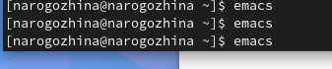

Figure 1: Открытие emacs

1. Создать файл lab07.sh с помощью комбинации Ctrl-x Ctrl-f (рис. 2).

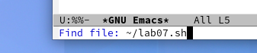

Figure 2: Создание файла

1. Наберите текст (рис. 3).

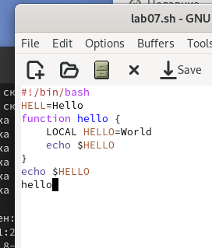

Figure 3: Текст

1. Cохранить файл с помощью комбинации Ctrl-x Ctrl-s (рис. 4).

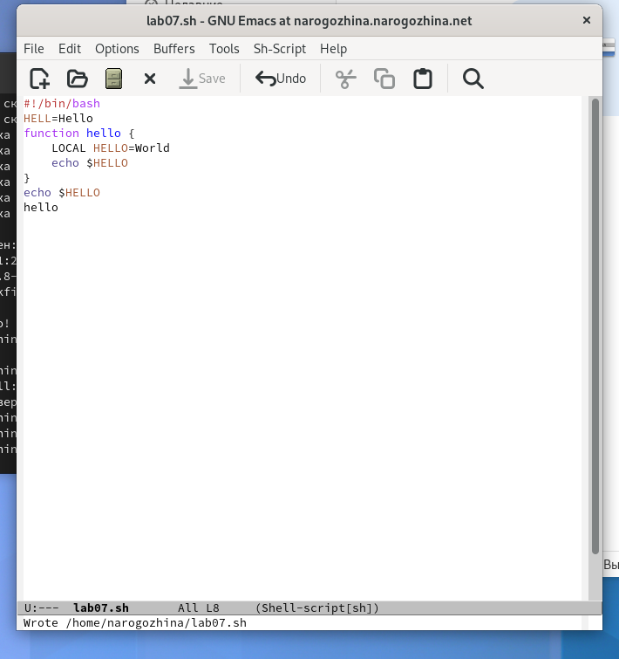

Figure 4: Сохранение файла

1. Проделать с текстом стандартные процедуры редактирования, каждое действие должно осуществляться комбинацией клавиш.

* Вырезать одной командой целую строку (С-k):

Для начала выделим строку (рис. 5).

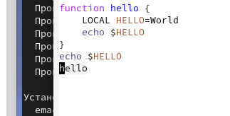

Figure 5: Выделение

А после этого уже удалим комбинацией клавиш (рис. 6).

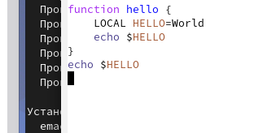

Figure 6: Удаление

* Вставить эту строку в конец файла (C-y)(рис. 7).

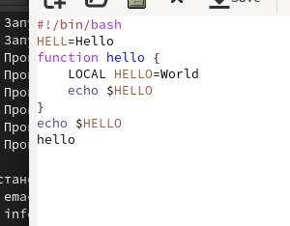

Figure 7: Вставка

* Выделить область текста (C-space)(рис. 8).

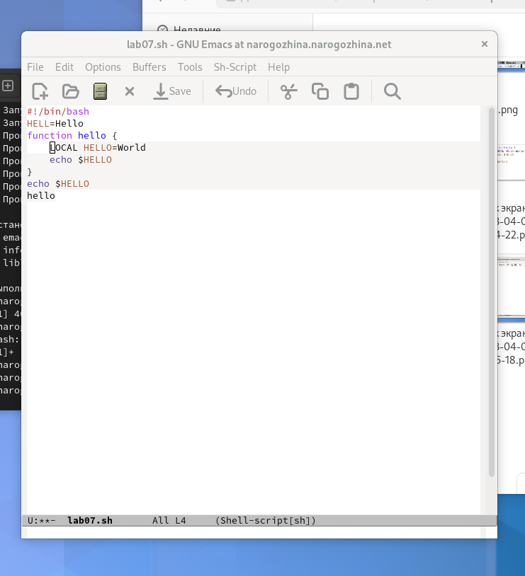

Figure 8: Выделение

* Вставить область в конец файла(рис. 9).

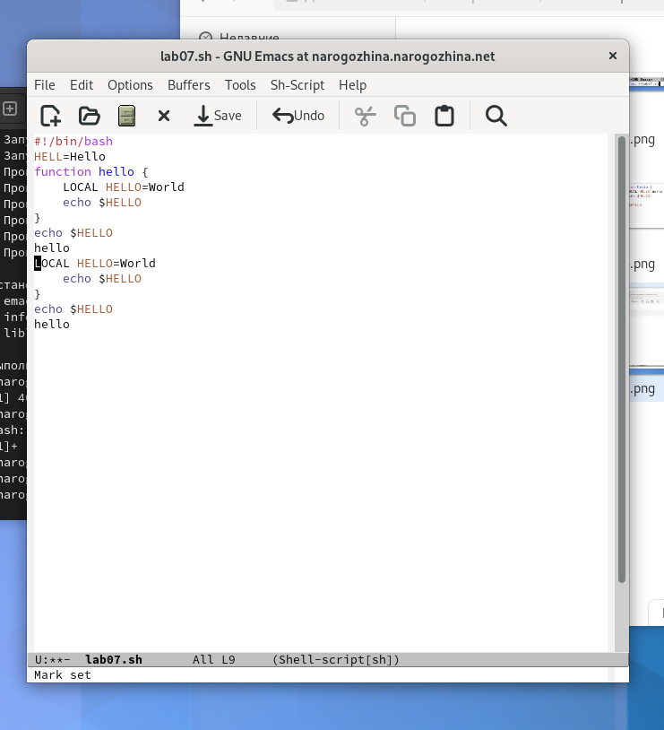

Figure 9: Вставка

* Вновь выделить эту область и на этот раз вырезать её (C-w)(рис. 10, 11).

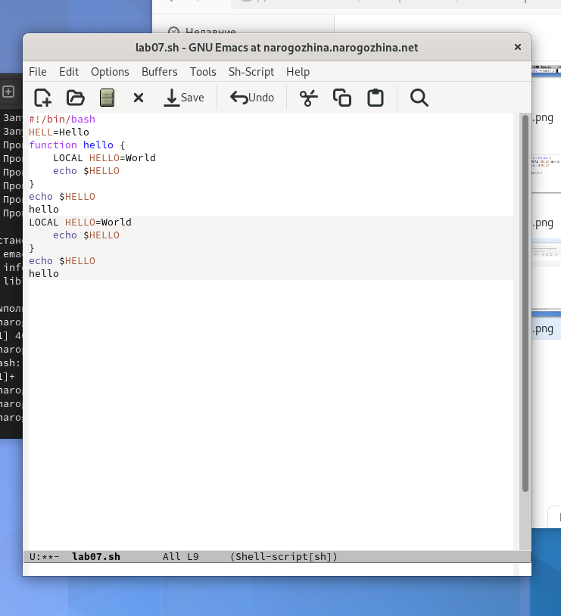

Figure 10: Выделение

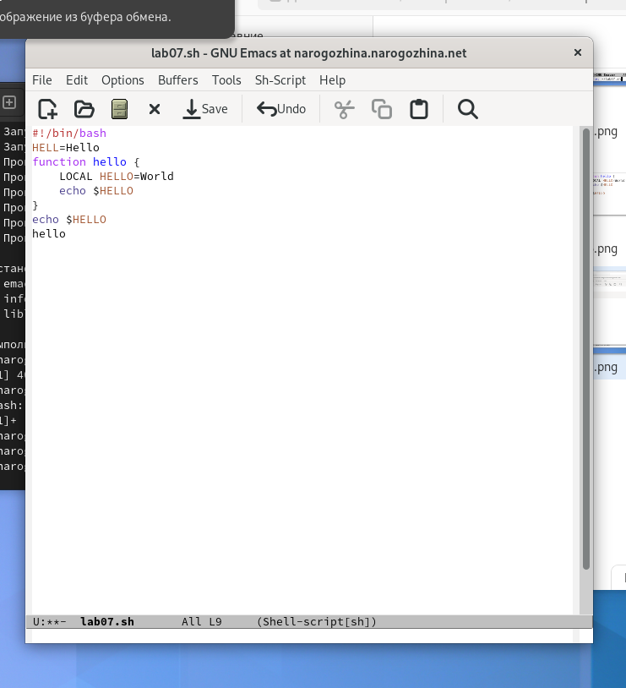

Figure 11: Удаление

* Отмените последнее действие (C-/)(рис. 12).

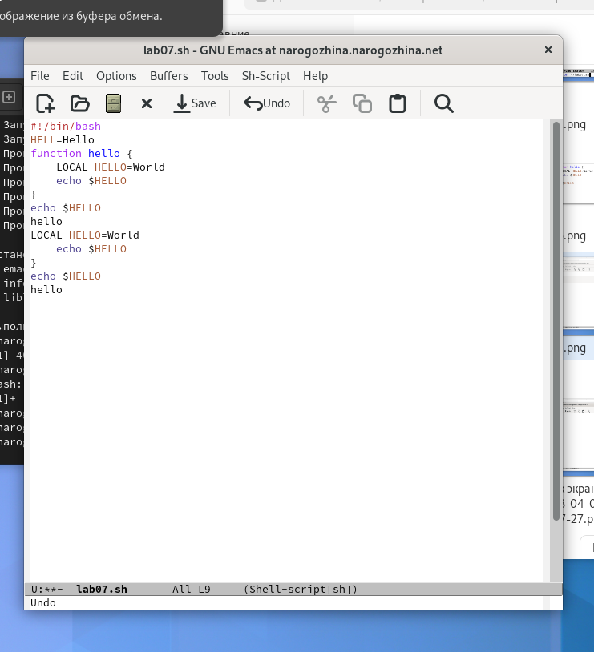

Figure 12: Отмена последнего действия

1. Научитесь использовать команды по перемещению курсора.

* Переместите курсор в начало строки (C-a):

Курсор в середине строки(рис. 13).

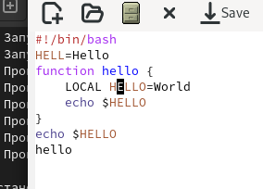

Figure 13: Курсор

Курсон в начале строки(рис. 14).

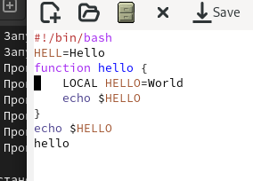

Figure 14: Курсор

* Переместите курсор в конец строки (C-e)(рис. 15).

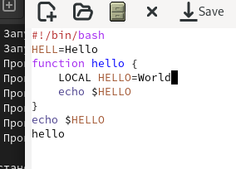

Figure 15: Конец строки

* Переместите курсор в начало буфера (M-<)(рис. 16).

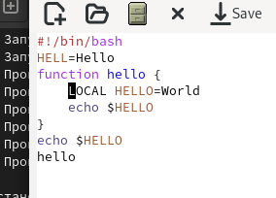

Figure 16: Начало буфера

* Переместите курсор в конец буфера (M->)(рис. 17).

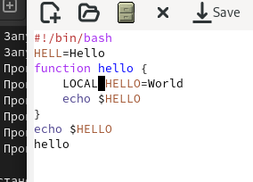

Figure 17: Конец буфера

1. Управление буферами.

* Вывести список активных буферов на экран (C-x C-b)(рис. 18).

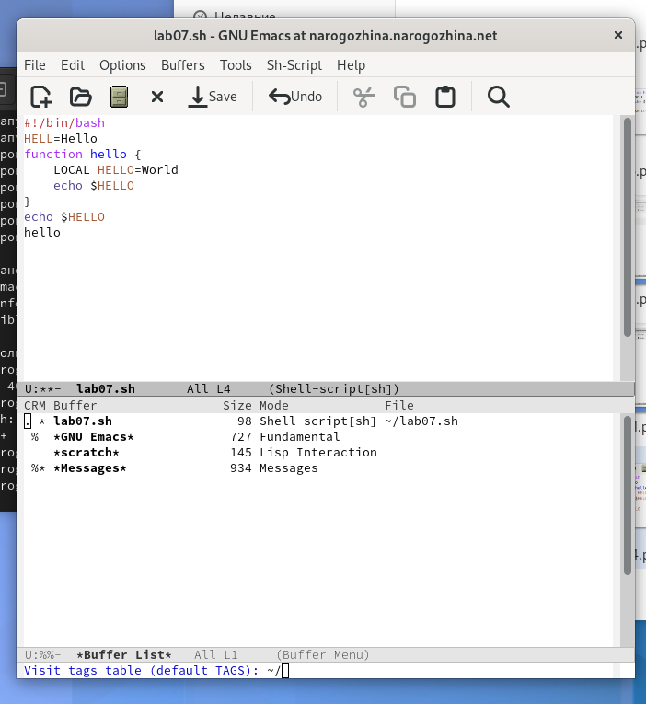

Figure 18: Список активных буферов

* Переместитесь во вновь открытое окно (C-x) o со списком открытых буферов и переключитесь на другой буфер(рис. 19).

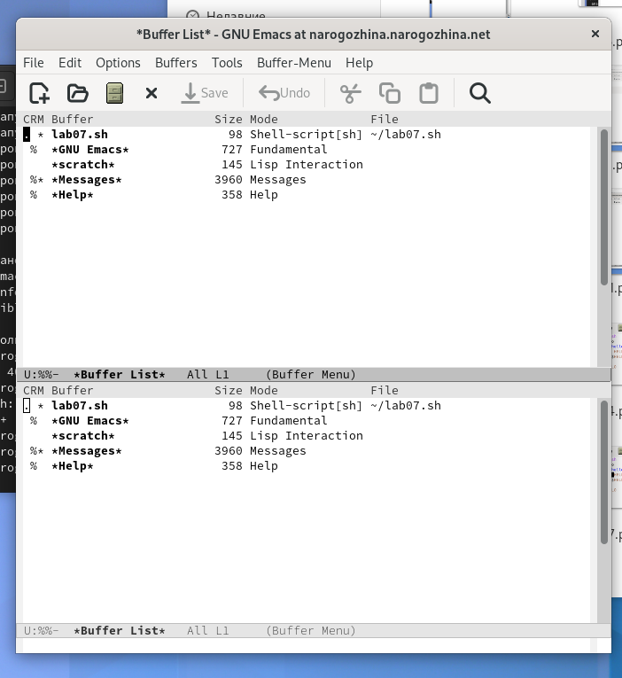

Figure 19: Перемещение и переключение

* Закройте это окно (C-x 0)(рис. 20).

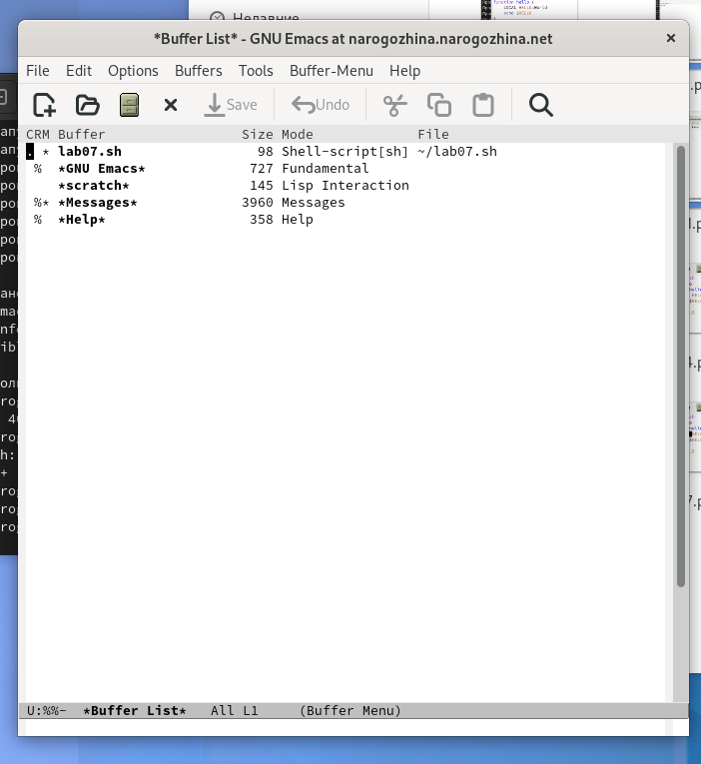

Figure 20: Закрытие окна

* Теперь вновь переключайтесь между буферами, но уже без вывода их списка на экран (C-x b)(рис. 21).

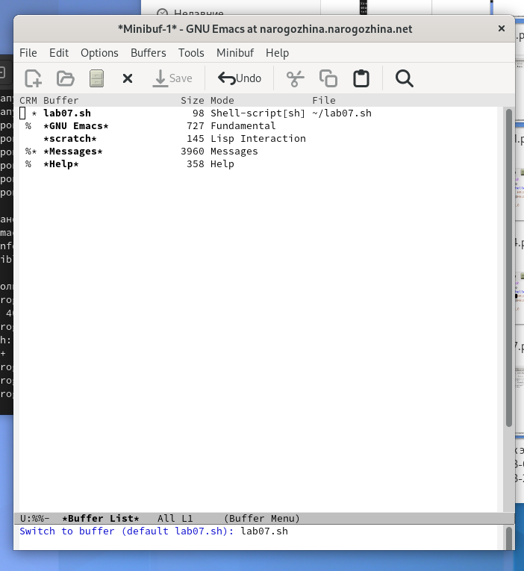

Figure 21: Переключение

1. Управление окнами.

* Поделите фрейм на 4 части: разделите фрейм на два окна по вертикали (C-x 3), а затем каждое из этих окон на две части по горизонтали (C-x 2)(рис. 22).

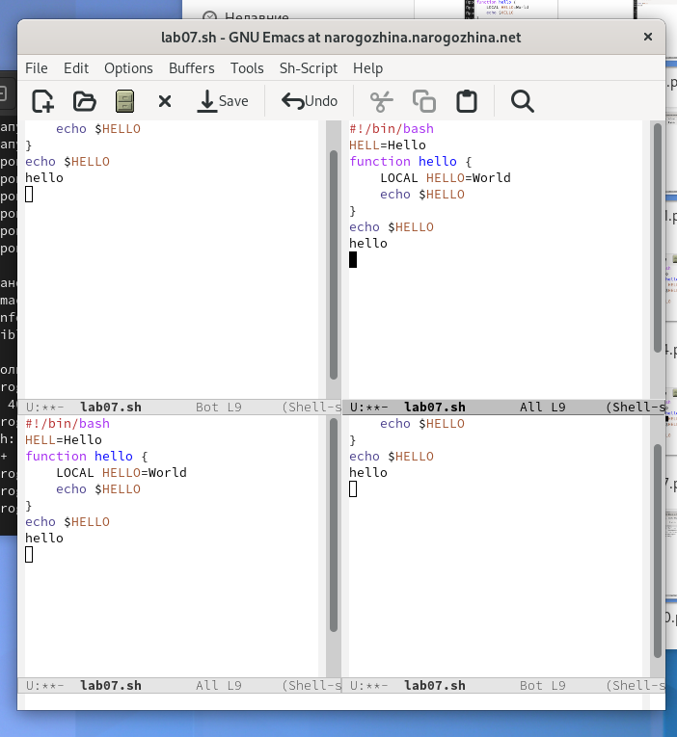

Figure 22: Деление фрейма

* В каждом из четырёх созданных окон откройте новый буфер (файл) и введите несколько строк текста(рис. 23).

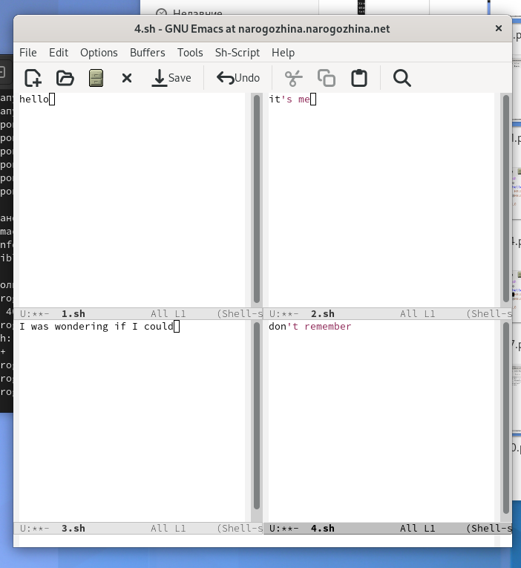

Figure 23: Текст

1. Режим поиска

* Переключитесь в режим поиска (C-s) и найдите несколько слов, присутствующих в тексте(рис. 24).

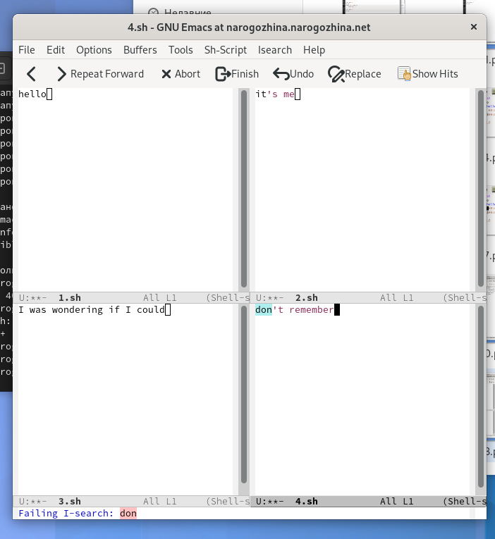

Figure 24: Поиск

* Переключайтесь между результатами поиска, нажимая C-s(рис. 25, 26).

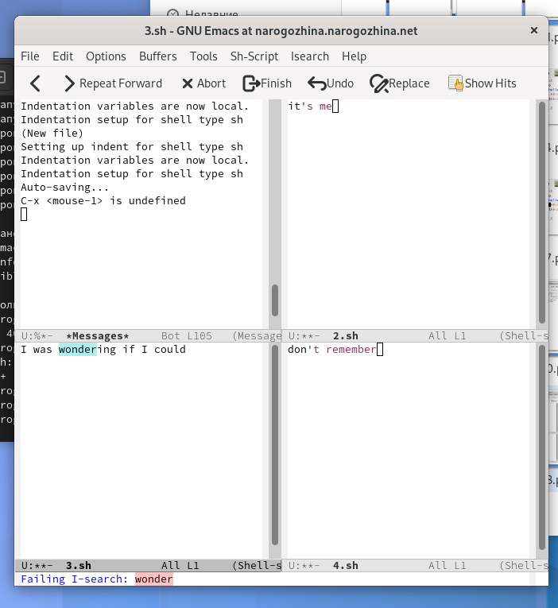

Figure 25: Поиск

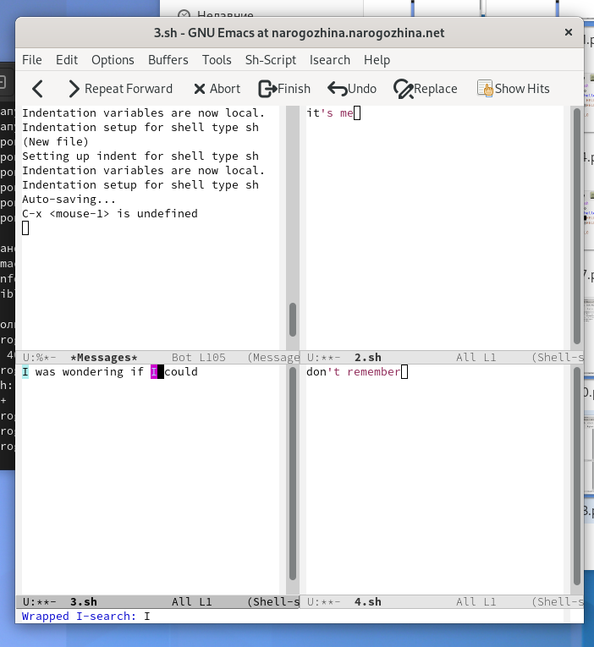

Figure 26: Поиск

* Выйдите из режима поиска, нажав C-g(рис. 27).

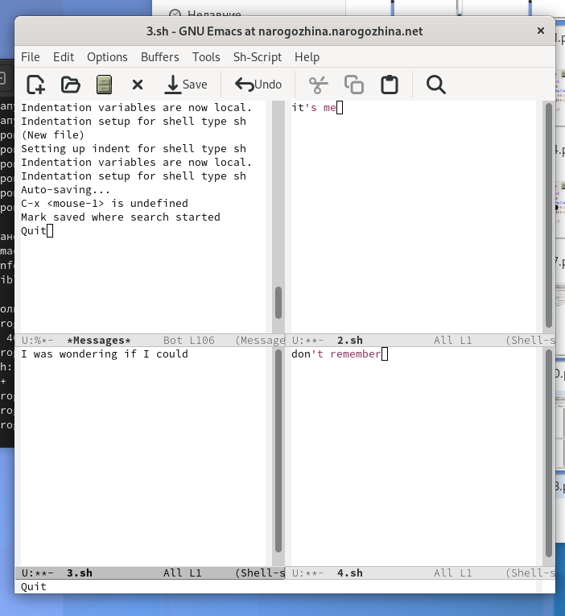

Figure 27: Поиск

* Испробуйте другой режим поиска, нажав M-s o(рис. 28).

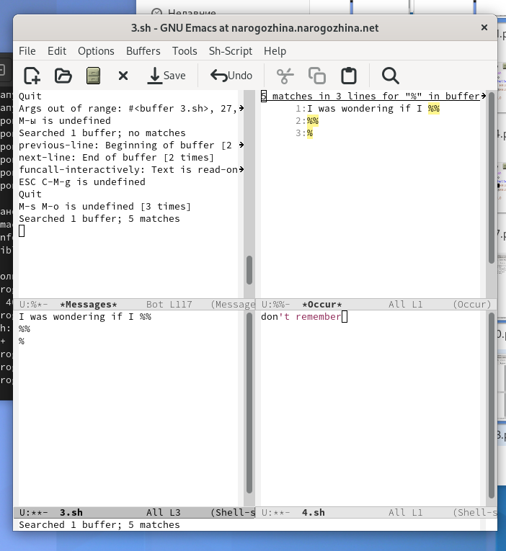

Figure 28: Поиск

# 5 Выводы

В ходе лабораторной работы мы приобрели практические навыки работы с текстовым редактором emacs.

# Список литературы

1. [Руководство по выполнению лабораторной работы №9](https://esystem.rudn.ru/pluginfile.php/1975777/mod_resource/content/5/009-lab_emacs.pdf)